ZD系列波速测试仪

(V1.25)

使用手册

北京中地远大勘测科技有限公司

感谢您用睿智的眼光选用本公司的产品！
为了使您对本产品有更深入的了解及正确的使用，敬请您在使用前仔细阅读此手册。

序 言
尊敬的中地远大用户您好！
感谢您使用北京中地远大勘测科技有限公司的产品，您能成为我们的用户，是我们莫大的荣幸。
为了您能尽快熟练使用该款产品，了解仪器系统性能，熟知测试方法、应用及技术指标，掌握测试环境、现场测试技术、数据分析处理等相关资料的知识。因此，请务必仔细阅读本使用手册以及随机配送的其它相关资料，以便您更好地使用该产品。
产品采用国际先进的集成电路技术和新型液晶显示屏，其各项性能指标均达到或超过国际先进水平。这款产品是设计先进、制造精良的高科技产品，在研发和制造过程中经过了严格的技术测评，具有很高的可靠性。您在使用过程中可能会遇到一些技术问题，为此我们在本手册中进行了详尽说明和解释，以方便您的使用。如果您在产品使用过程中遇到问题，请查阅本使用手册相关部分，或直接与我公司联系。
我公司在总结相关技术资料的基础上，力求使用手册内容全面而又简单易懂。随着现场测试技术经验的不断积累，并能满足用户使用需求，该产品也在不断升级改进，从而为广大用户服务。由此在编写过程可造成使用手册中的文字编辑错误及不当之处，希望您能谅解，并感谢您积极指正。
请您仔细核对随机资料是否齐全、所得仪器及配件与装箱单是否一致，如果有不妥之处，请您与我公司联系。购买仪器后，请您认真仔细地阅读仪器的相关资料，以保证您获得应有的权利和服务。
如果您对使用手册中有不理解之处，欢迎来电交流，以便我们能更好的为您提供服务。
感谢与您的合作！
目录
1 概 述 5
1.1 简介 5
1.2 适用范围 5
1.3 测试方法 6
1.4 主要特点 6
1.5 主要技术指标 7
1.6测试须知 9
1.7 注意事项 10
1.8 维修、安全及保养 11
1.9 责任 13
2 产品介绍 14
2.1 扣板式波速测试仪 14
2.2 孔中激振式波速测试仪 16
2.3 综合式波速测试仪 17
2.4 波速探测器 18
3 仪器操作说明 21
3.1 启动与运行 21
3.2孔中激振式测量方法 22
3.2.1 采集界面 22
3.2.2 新建、工程信息 25
3.2.3采集参数 26
3.2.4 波列图与柱状图浏览 28
3.2.5 现场测试操作 30
3.3扣板式测量方法 31
3.3.1 采集界面 31
3.3.2 新建、工程信息 33
3.3.3采集参数 34
3.3.4 现场测试操作 36
3.4地脉动测试 39
3.4.1 现场测试方法 39
3.4.2 采集测试 39
3.5 现场注意事项 41
3.5.1 钻孔 41
3.5.2 孔中激振式测量注意事项 42
3.5.3扣板式测量注意事项 42

本手册说明：
1、本手册中带【】均为产品面板上一个按键，如【】键。
2、灰色背景、无黑色方框的文字表示产品屏幕上选项或菜单名称，如开始测量。
3、白色背景、带黑色方框的文字表示分析软件菜单命令，如读取仪器记录或确定。
4、标志为需要特别注意的事项。
5、除了本使用手册中介绍的内容外，用户在使用产品过程中，会自动显示一些提示信息，请按提示信息操作。
6、本使用手册中的软件界面及照片仅用作示意图，随着软件升级和产品的不断改进可能会发生变化，恕不另行通知。
7、本使用手册为ZD系列波速测试仪通用操作手册，根据不同测试预览不同使用说明界面，请谅解。

1 概 述

1.1 简介
波速测试仪是一套三通道高分辨率、数字化的波速测试仪器，具有分时采样，迭加、滤波、信号增强、抑制噪声以及现场实时计算、显示实测波形和测试结果等功能

1.2 适用范围
- 适用工程勘察剪切波、压缩波测试；
- 适用对地层进行划分，并确定地基的持力层；
- 适用对抗震设计提供参数：划分场地土类型和场地类别，判别地基土液化等；
- 研究土层的工程性质；
- 适用划分岩石风化层；
- 适用较深钻孔及地层恶劣条件的波速测试，不受场地条件限制；
- 研究地基的振动特性；
- 研究滑坡等地质灾害调查；
- 适用地脉动卓越周期测试等。

1.3 测试方法
孔中激振式：即孔中激发，孔中接收，无需地面敲击振源，实现孔中波速测试精准性；
扣板式：即利用重锤敲击地面振板，从而使振动波沿地层向下传播，实现波速测试；
低频震动传感器测试地脉动卓越周期、振幅、速度及加速度等参数。

1.4 主要特点
- 采用10.4寸高清高亮度彩色触摸屏，并配用专用触摸笔；
- 采集操作系统为WinCE 6.0，分析软件支持winXP、win7、win10系统。
- 支持内触发、外触发采样模式；
- 图形保存采用*.bmp和*.word格式，可以出具word报告格式；
- 适用于各种复杂地质地层波速测试，不受外界环境影响；
- 操作方便，性能稳定，采用工控级主板，信噪比高，抗干扰能力强，适应恶劣环境；
- 采用进口机箱，整机密封，美观牢固，结构合理，具有良好的抗振、防潮、防水、防尘性能；
- 仪器采用内置可充锂电池，可连续独立完成工作不少于16小时，并配有专用充电器；

1.5 主要技术指标
一、主机
1、显示屏：10.4寸高清高亮度彩色屏、彩色波形
2、操作系统： WinCE 6.0、分析软件支持winXP、win7、win10系统
3、操作方式：触摸屏
4、通道数: 1至3道可选
5、采样间隔: 0.001ms～1000ms
6、采样点数: 512～16384
7、各道时间一致性: ≤1个采样间隔
8、各道振幅一致性: <3%
9、频率范围: 1～150Hz
10、前放增益: 20～60dB
11、触发预值: 0-100%
12、放大倍数: 10-600
13、触发通道: 1、2、3、外触发（4个通道可选）
14、A/D转换精度: 16位
15、输入阻抗: 大于100kΩ
16、输入范围: ≤正负5V
17、触发方式: 脉冲、通断
18、延时:0～10000ms可选
19、储存容量: 16G硬盘
20、通讯口: 支持U盘、鼠标、键盘
21、工作温度: -10℃～+42℃；湿度：<90%
22、储存温度: -20℃～＋60℃
23、电源: DC48V,小于等于3A，充电电压220V±5%
24、体积: 323×275×135（mm)
25、重量: 3.8Kg(含电池)
二、波速探测器 （自激振式探头）
26、检波器：自然频率60Hz
27、灵敏度：30V/m/s
28、电磁式激振源： DC48V，电流≤3A
三、三分量检波器（扣板式探头）
29、频带：0.5～100Hz
30、灵敏度: 30V/m/s

1.6测试须知
1．测试人员到达测试现场后，应先向勘察人员了解钻孔情况，如钻孔地质情况、有无软弱夹层（易缩径）等，探测器及电缆放入钻孔过程中应注意缩径，在缩径处以下深度不宜长时间停留，探测器及电缆放入钻孔过程中应注意缩径，在缩径处以下深度不宜长时间停留，以免卡住探头。
2．电缆下放及上提过程中，应避免将电缆紧贴孔口壁拖放，以免电缆外皮被刮破。
3．每次测试工作结束后，请用清水冲洗或抹布擦拭激震源（三分量检波器）部位，以免泥砂干结后可影响激震能量。
4.钻孔中含铁屑较多时，电磁激震源产生的电磁场会将铁屑吸引到激震部位，将影响激震效果，表现为信号振幅减小。因此，可将探测器提至孔口，清除吸附铁屑，重新放入孔中继续测试。

1.7 注意事项
为了您更好得使用本产品，请您在使用前仔细阅读本使用手册，全面了解仪器、软件的使用方法和注意事项。
1.工作环境要求
    - 环境温度：-10℃～+42℃
    - 相对湿度：<90%RH
    - 电磁干扰：无强交变电磁场
    - 不得长时间阳光直射或暴晒使用，否则可能导致仪器不能正常工作等。
    - 防腐蚀：在潮湿、灰尘、腐蚀性气体环境中使用时，应采取必要的防护措施。
2. 储存环境要求
    - 环境温度：-20℃～+50℃
    - 相对湿度：<90%RH
    - 不用时请您将产品放置在仪器箱内，放在通风、阴凉、干燥的室温环境下；若长期不使用，应定期通电开机检查。
3．避免进水。
4．防磁：避免在强磁环境下使用，如大型电磁铁、变压器等附近。
5．防震：在使用及搬运过程中，应防止剧烈震动和冲击。

1.8 维修、安全及保养
1.安全须知
波速测试仪及波速探测器等部件都为精密仪器，因此在搬运过程中要轻拿轻放，电缆放置在电缆箱中，勿弯折成死角。
2. 电源
本仪器采用内置专用充电锂电池供电，电池额定能量为139Wh;如完全充满,可连续待机不少于16小时。使用时请注意电量指示，如果电量不足时，则应尽快关闭仪器并及时用充电器对仪器进行充电，否侧可能会造成因突然断电导致的测试数据丢失甚至损毁仪器。
禁止使用其它电池或电源为本仪器供电，否则可能引起仪器损坏、电池漏液、起火等。如有不详情况请与我公司联系。
友情提示：
电池用过一段时间后容量不足时，屏幕右下角的电池电量显示百分比及符号显示。
3. 充电
本仪器内置锂电池，建议在关机状态下进行充电。请使用专用充电器，请将电源插口端接到AC220±10%V的电源插座上，另一端插头接入仪器（DC/AC）DC5.1接口即可。充电时，仪器的充电指示灯为红色，表示正在对仪器内置锂电池充电；当指示灯由红变为绿色时，表示内置锂电池充满。充电过程中，仪器电池和充电器会产生一定热量，属于正常现象，因此建议将仪器放在通风良好，便于散热的地方。
友情提示：
为了保证一次性完全充足电量，请保持连续充电2-3小时左右，同时不要在超过50℃的环境下对仪器充电；由于充电电流较大，建议您使用厂家原装充电器，否侧有可能对仪器造成损伤。
4. 故障及处理方法
仪器不能开机：应检查电池电量是否充足或者直接接入电源适配器后开机；接上电源适配器，开启仪器电源软开关。如果上述方法无效，接上电源适配器对电池充电半小时后再开机。
仪器自动关机：仪器具有电池电量检测能力，当电池电量太低时，仪器会自动关机；可以先对电池充电一段时间，或者直接接入电源适配器，然后再开机。
友情提示：
我公司对本仪器提供一年保修、终身维修服务；仪器维修事宜请与我公司或仪器经销商联系，不建议自行维修。

1.9 责任
本仪器为精密检测仪器，用户有下列行为或人为损坏的情况时，本公司不承担相关责任：
1．非正常操作仪器的情况。
2．在未经许可的情况下，擅自打开机器和拆卸任何零部件。
3.违反上述工作环境要求或存储环境要求。
4. 人为或意外事故撞击等造成严重损坏的情况。

2 产品介绍
主要由波速测试仪、孔中激振式波速探测器（简称：自激振探头）、三分量检波器（简称：三分量探头）、外触发检波器及专用连接电缆等组成；
孔中激振式波速探测器（简称：自激振式探头）主要由圆柱体金属防水全密封电磁激振源、两个独立全密封检波器、阻尼及高强度软胶管等组成；
三分量检波器主要由两个水平和一个垂直检波器、配重等组成。
地脉动传感器主要是采用X、Y、Z三个方向采集数据，从而计算卓越周期等参数。

2.1 扣板式波速测试仪
波速测试仪、三分量检波器（简称：三分量探头）、外触发检波器、电缆，外观及开机界面如图2.1(a、b)所示。
功能方法:该产品是采用锤击法测试剪切波波速，即地面钻孔旁放置振板,一般振板大小为25*25*120（cm），并且荷载400Kg左右的重物，采用正反双向锤击振板两端，从而产生正剪、反剪波形，从而计算波速的方法。
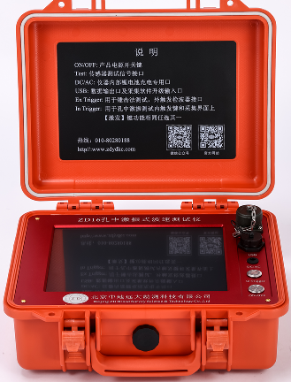
(a)扣板式波速测试仪
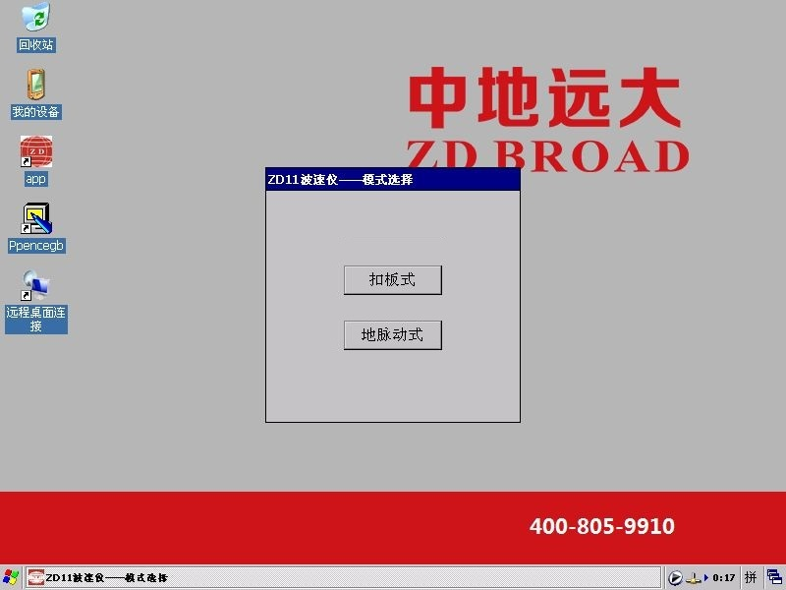
(b)开机界面
图2.1 外观示意图

2.2 孔中激振式波速测试仪
波速测试仪、孔中激振式波速探测器（简称：自激振式探头）、电缆，外观如图2.2(a、b)所示。
功能方法: 该产品是采用孔中激振法测试剪切波波速，当电磁激振源激发时，震源向井壁作用一冲击力后，沿井壁地层就有P波和S波分别向前和向下传播，在电磁震源下方悬挂有两个检波器， S波传播到检波器位置时，通过井液耦合，检波器就可以把S波的初至时间和振动波形转换成电信号，由仪器记录下来。根据相距1m的两道检波器接收到的S波的信号，通过互相关法，由两道S波的初至时间差可计算出两道间地层的波速值。
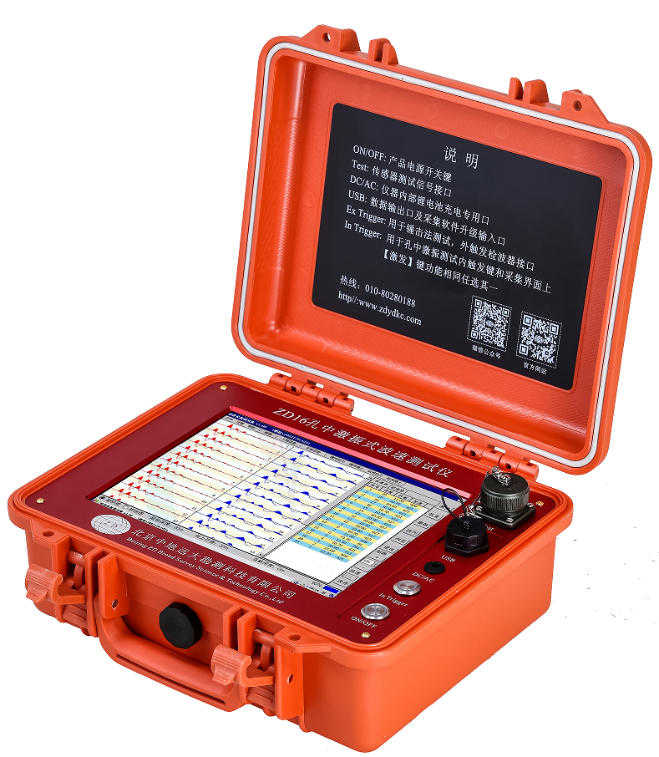
- 孔中激振式波速测试仪
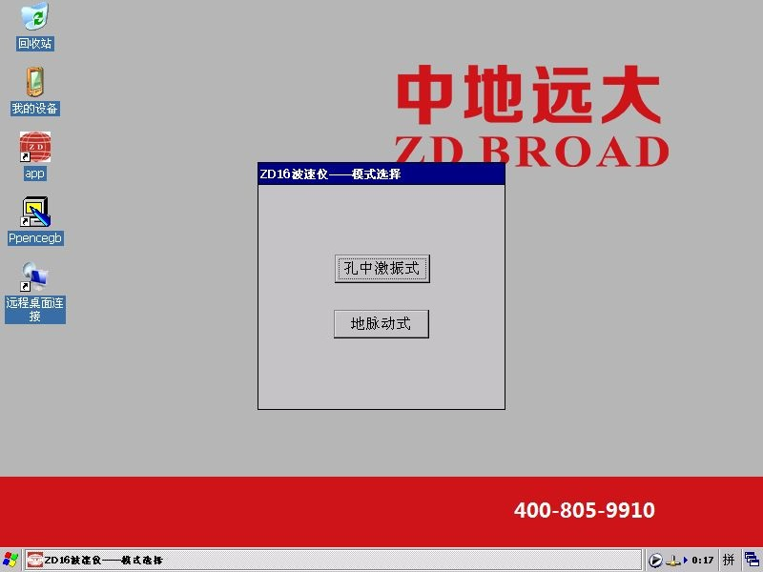
- 开机界面
图2.2外观示意图

2.3 综合式波速测试仪
波速测试仪、孔中激振式波速探测器（简称：自激振探头）、三分量检波器（简称：三分量探头）、外触发检波器、电缆，外观如图2.3(a、b)所示.
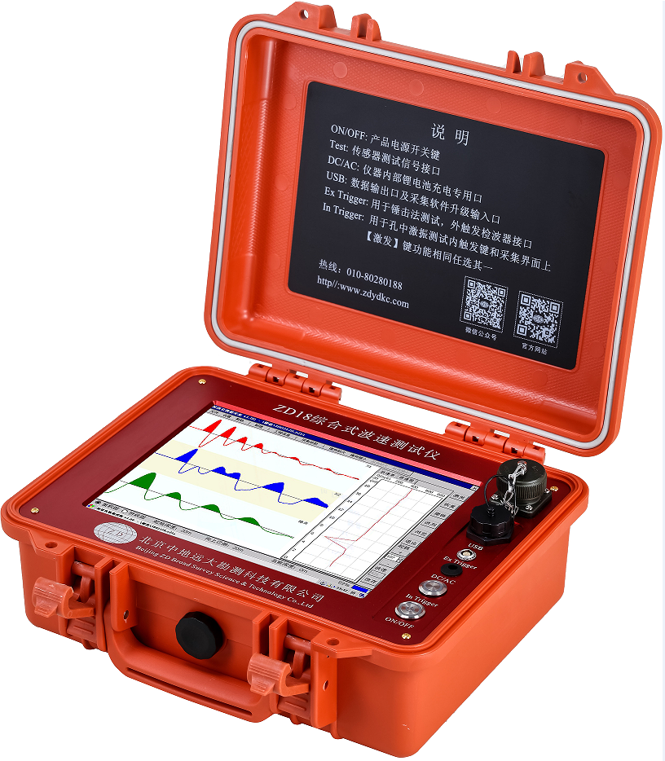
- 综合式波速测试仪
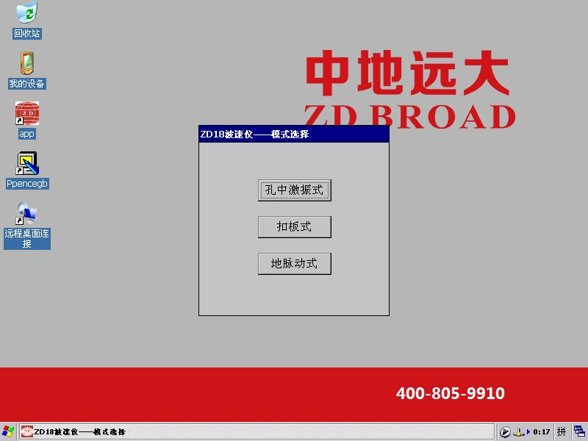
- 开机界面
图2.3外观示意图
1.【USB】：用于U盘、鼠标、键盘以及传输数据和软件升级。
2.【DC/AC】：产品内置电池充电专用口
3、【ON/OFF】：产品电源开关键
4、【Test】：用于检波器测试信号接口
探头电缆的十芯针接口，请务必是航空插头凸凹槽相对应，再行旋转拧上；切忌错位旋转，以防插针变歪甚至折断。
5、【Ex Trigger】：外触发检波器，用于锤击法检波器测试
6、【In Trigger】：内触发键，用于自激发测试和采集软件上激发键功能相同任选其一。

2.4 波速探测器
自激振式探头、三分量检波器结构组织及电缆外观示意图，如图2.3（a、b）所示。
1.电磁激振源:用于在孔中发射冲击力的能量；
2.阻尼:用于阻抗、过滤干扰波形作用；
3.检波器:用于接收发射的信号波形的等；
4.高强连接软管:用于连接各个传感器；
5.专用电缆:用于传输信号及拉力作用；
6、配重：用于增加探头重量，方便探头下孔。
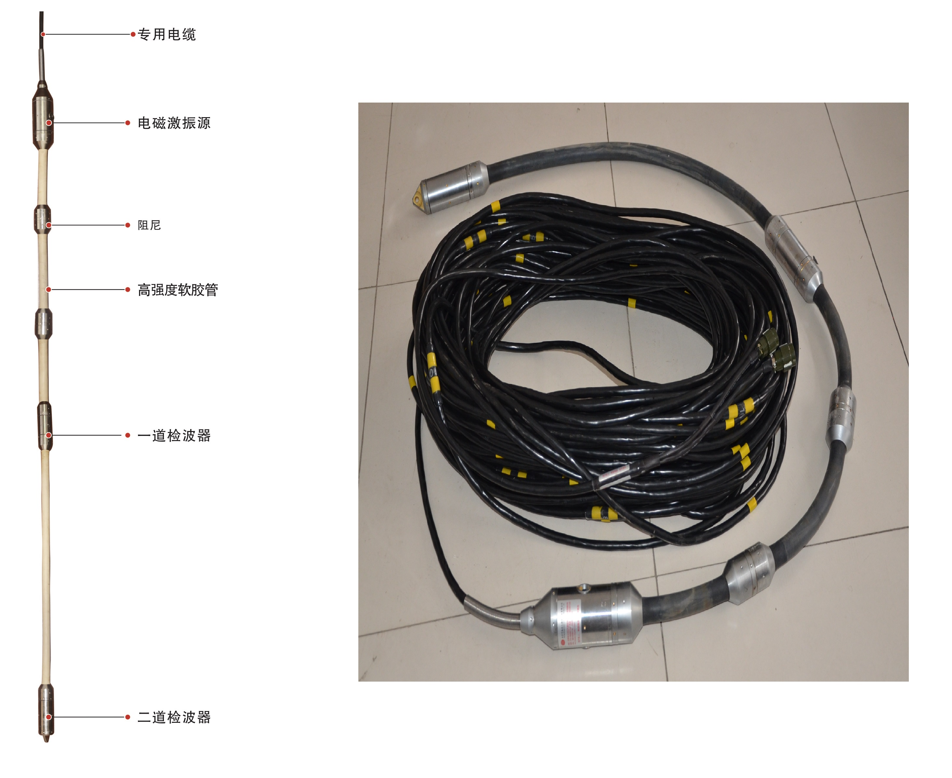
（a）自激振式探头
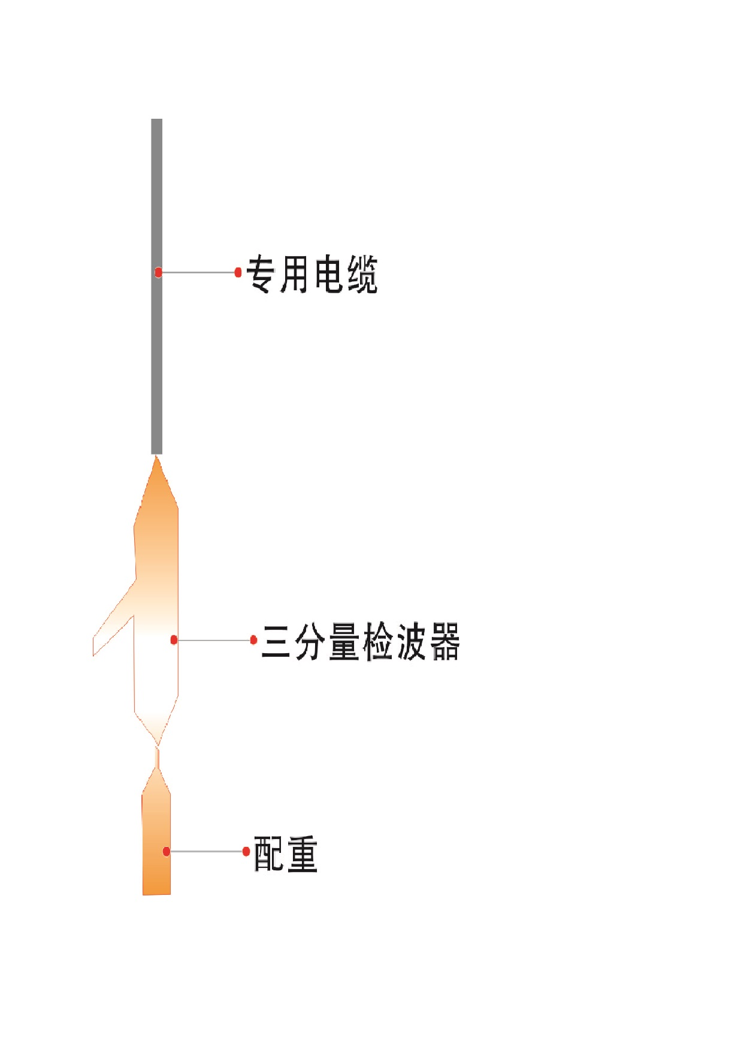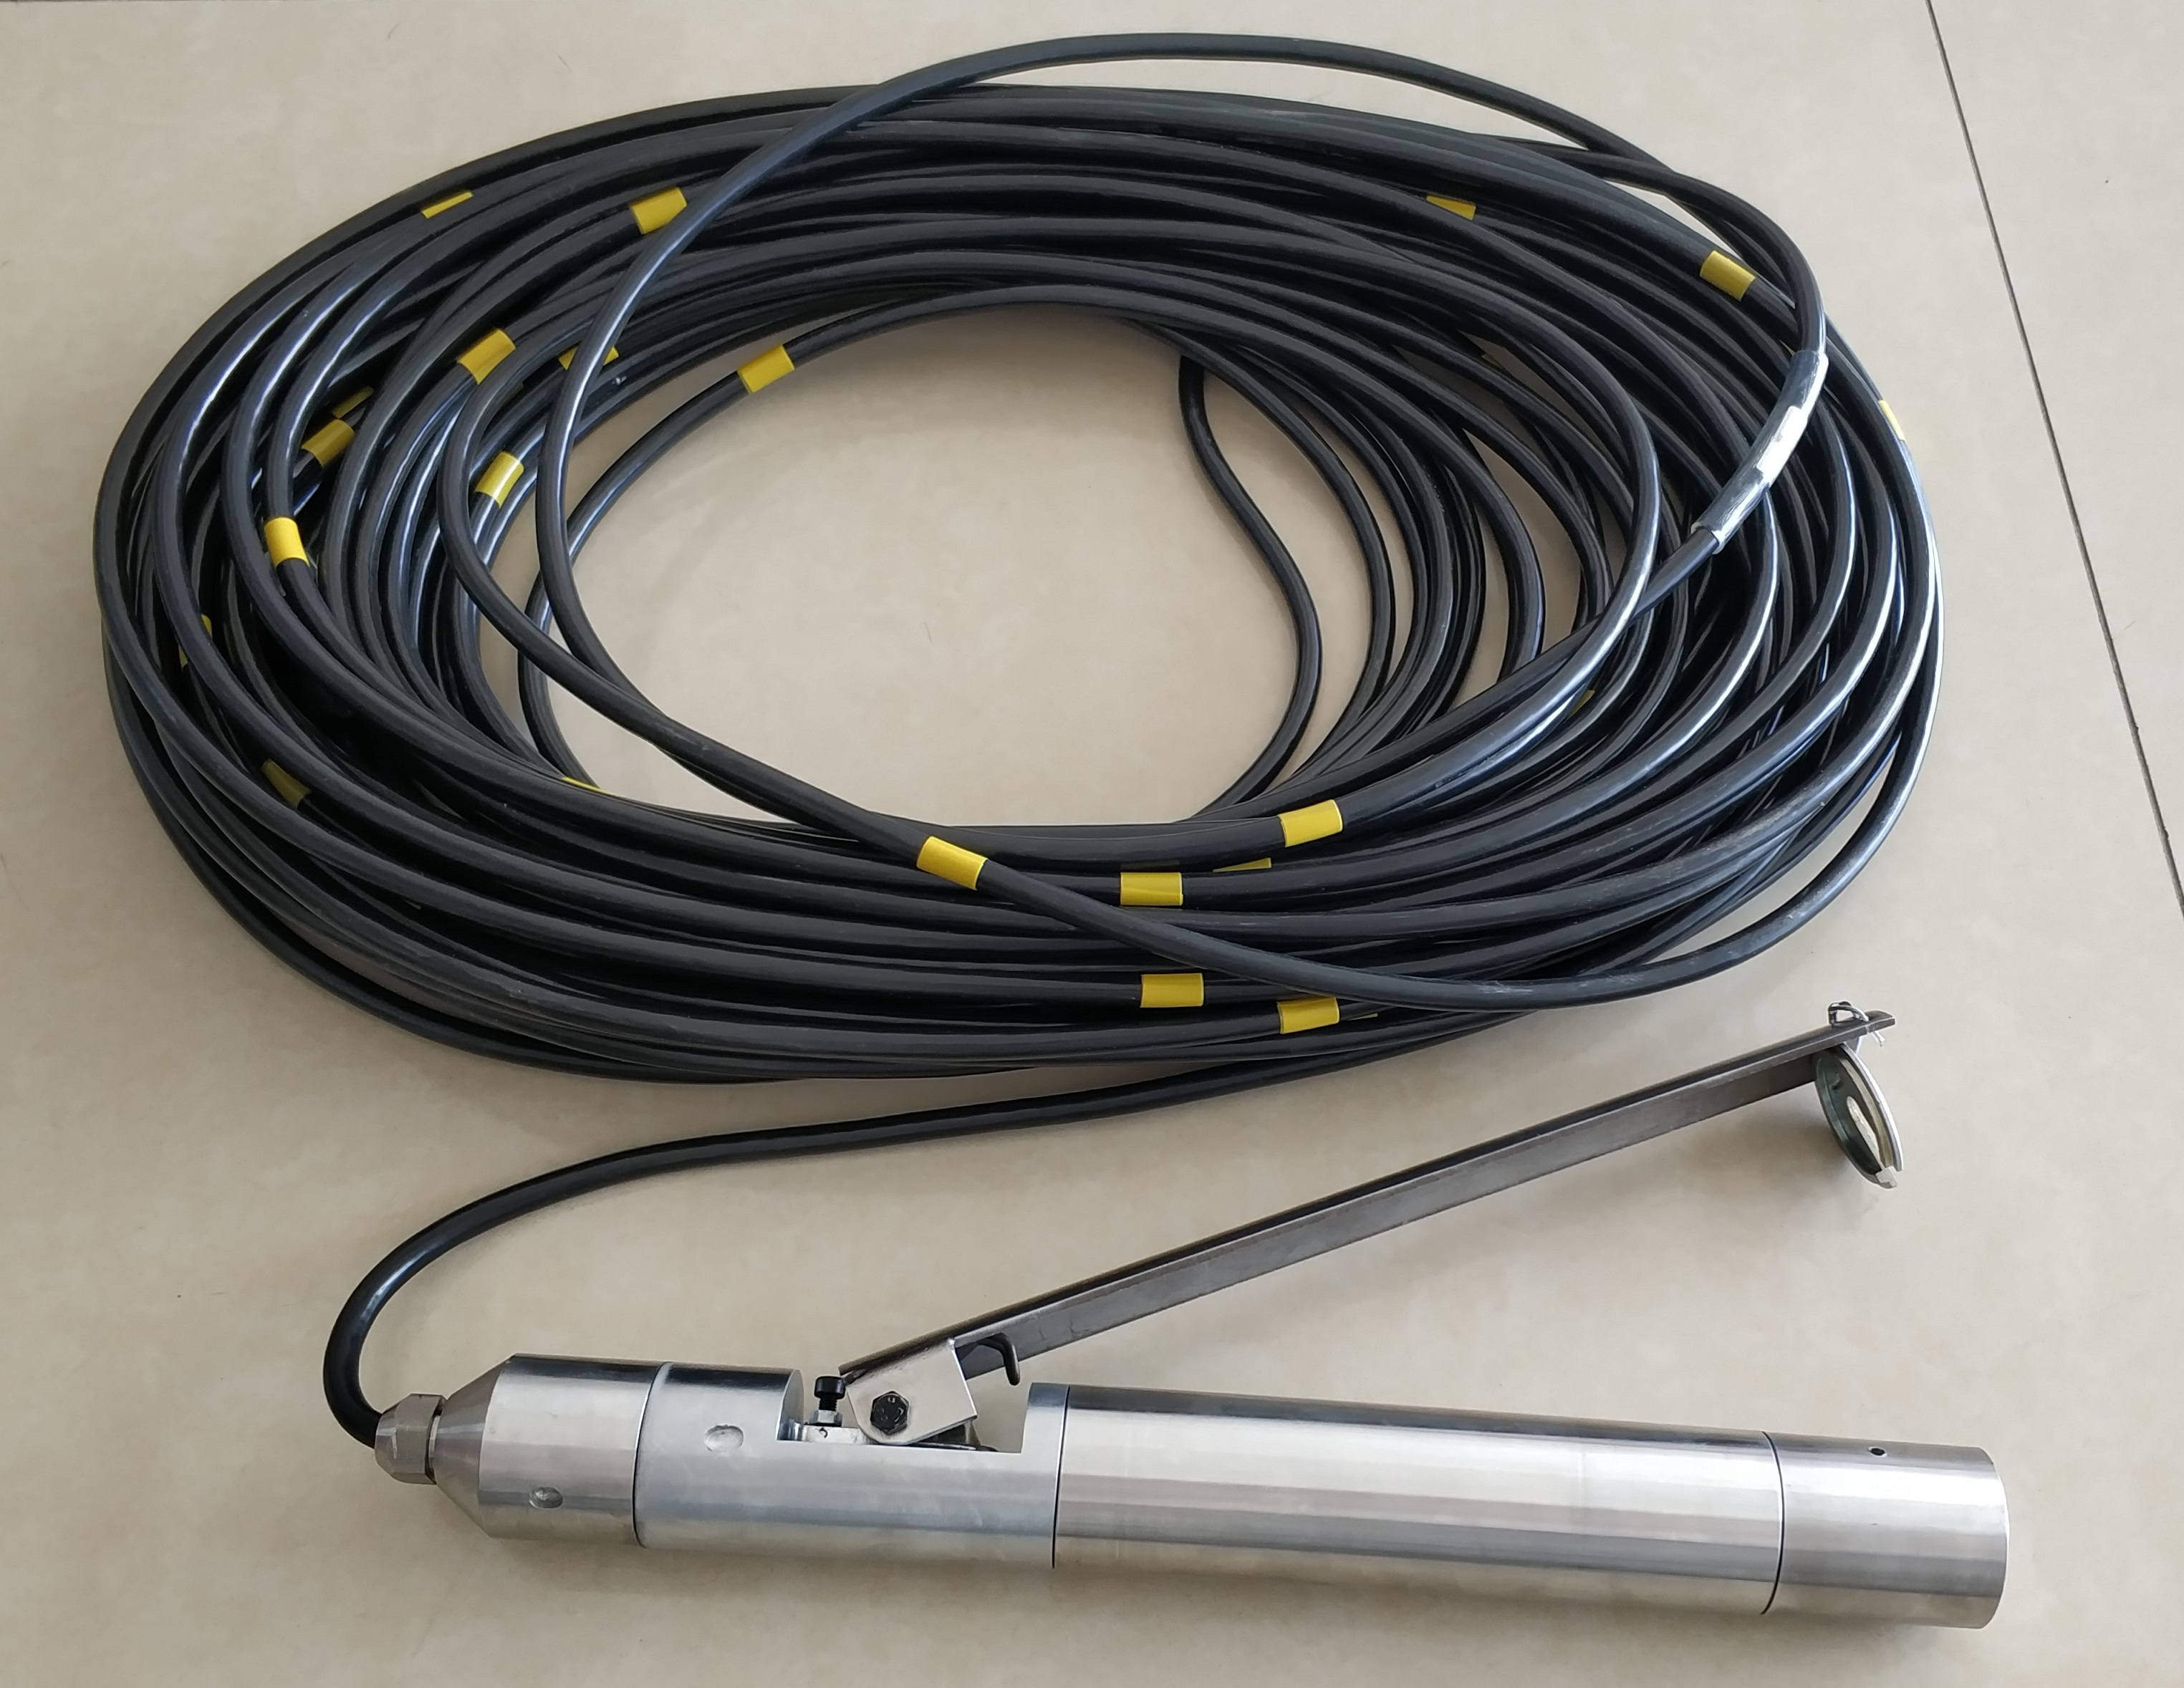
（a）三分量检波器
图2.3 波速探测器示意图

3 仪器操作说明
ZD系列波速测试仪采用向导式操作流程设计，您只需要按照【新建文件】-【设置】-【采集】-【保存】-【导出】的操作流程即可快速完成测试工作。

3.1 启动与运行
在连接好探头后，按下电源开关【0N/OFF】，屏幕上显示开机 LOGO，数秒钟后完成，这时双击仪器桌面上APP运行采集软件，选出测试模式，用户即可进行测试工作，如图 3.1 所示。
图 3.1 测试模式界面
孔中激振式：采用孔中自激振式的方法测量模式；
扣板式：采用地面锤击振板的方法测量模式；
地脉动：用于低频卓越周期等测量模式。
- 友情提示：
使用不同型号的波速测试仪时，测量模式有所不同，请根据实际情况，选择所需功能进行测试。

3.2孔中激振式测量方法

3.2.1 采集界面
在主界面单击孔中激振式后，将进入仪器的采集界面，缺省设置就是默认设置状态，如图3.2（a、b）所示。
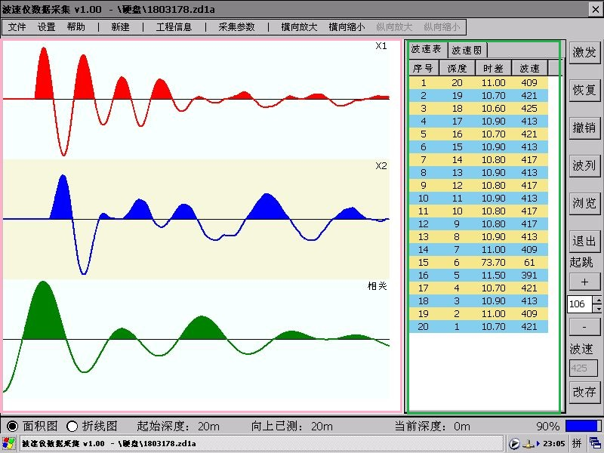
图3.2（a） 采集界面
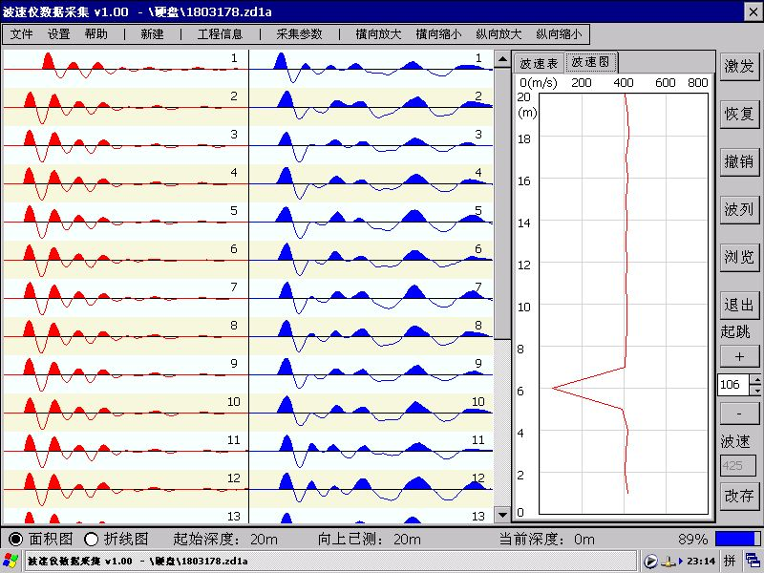
图3.2（b） 波列图界面
- 波形区：显示第一道（X1）、第二道（X2）、相关波形；
- 数据区：显示每个测点波速、时间差；
- 功能按钮区：
激发：用于波速采集，控制激振测量；
恢复：回复删除的上一点测量波形数据；
撤销：对当前测试波速数据，进行删除。
波列：对所有波形以波列形式显示；
浏览：对测试的文件，进行查看预览；
退出：退出采集界面。
起跳（+-）：对当前波形的起跳点时间进行调整，从而调整波速值；或单击相关波形最高峰判读线自动调整。
改存：对调整后波速，进行保存。
4. 波列图：显示X1、X2波列图形，并且可以通过横向放大缩小、纵向放大缩小来显示；
5. 波速图：对所测波速值以柱状图方向显示；
6. 工具按钮：
文件：新建、打开、保存、另存、另存SEG-2、退出；
设置：工程信息、采集参数、信号测试；
新建：新建一个文件（一般以孔号命名）；
工程信息：工程名称、钻孔编号、检测单位、检测人员、日期；
采集参数：对现场测试采集进行设置，默认上次设置信息，一般只调整钻孔深度、始测深度即可；
横向放大、缩小:横向波列比例大小，通过滚动条浏览；
纵向放大、缩小: 纵向波列比例大小，通过滚动条浏览；
面积图：以面积方式显示波形；
折线图：以波形线方式显示波形；
起始深度：钻孔开始测点深度；
向上已测：向上测量测点深度；
当前深度：测点当前位置深度；
电池电量显示百分比。
- 友情提示：
1.单击每道波形任意位置分别显示波速时间、振幅值。
2.通过单次单击显示屏左侧的“+”、“-”，或者连续移动▲、▼ ；从而调整相关波形的判断线，进行修改波速值，最后改存确定。

3.2.2 新建、工程信息
对测试工程信息进行填写，新建一个文件名称，确定后即可测试，如图3.3（a、b）所示。
图3.3 (a) 新建钻孔名称
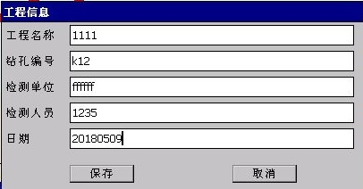
图3.3 (b) 工程信息
- 友情提示：
孔中激振式文件扩展名（*.zd1a）,新建一般以孔号命名。

3.2.3采集参数
点击工具按钮区的采集参数 ，可以进入到参数设置区，如图 3.4 所示。
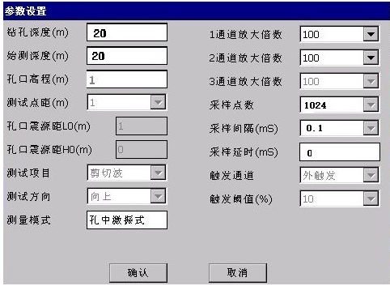
图 3.4 采集参数界面
钻孔深度：测试钻孔深度；
始测深度：开始测量钻孔的深度；
孔口高程：钻孔孔口处的高程；
测试点距：上一测点和下一测点之间的距离， 也就是检波器的上一测点与下一测点之间距离；
孔口震源距：该测量方式不需要设置；
测试项目：分为“剪切波”和“剪切波+压缩波”两项， “剪切波”设置后只能采剪切波波形，也就是 X,Y 两个方向的波形；“剪切波+压缩波”设置后可以采剪切波和压缩波的波形，也就是 X,Y,Z 三个方向的波形。
测试方向：每次测试时井中检波器的移动方向；
测量模式：采用孔中激振式，还是扣板式等；
1、2、3道放大倍数：各道放大倍数大小；
采样点数：组成每道波形的质点个数；
采样间隔：组成每道波形的质点之间的时间间隔；
采样延时：控制剪切波波形开始采集的时间，在触发前后等待所设的延迟时间后才开始采集；
触发通道：该测量方式不需要设置；
触发阈值：灵敏度大小（该测量方式不需要设置）。
- 友情提示
一般在进行孔中激振式波速测试时，建议参照图3.4中的显示来进行设置。

3.2.4 波列图与柱状图浏览
通过按钮区中波列进行循环切换一道、二道、相关波形图；通过选择波速表和波速图进行循环切换数据表和柱状图；通过横向放大、缩小与纵向放大、缩小，从而显示每道波形图，如图3.5（a、b、c）所示。
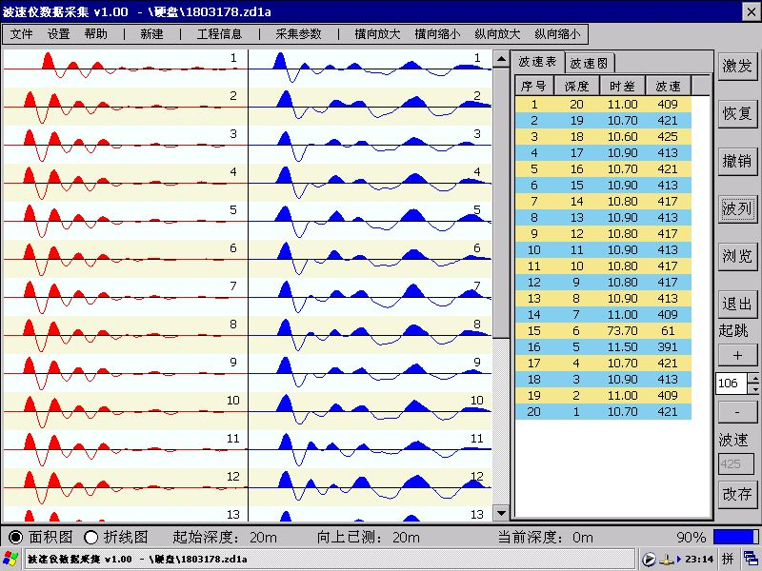
图3.5 （a）波列图与波速表
图3.5 （b）波列图与柱状图
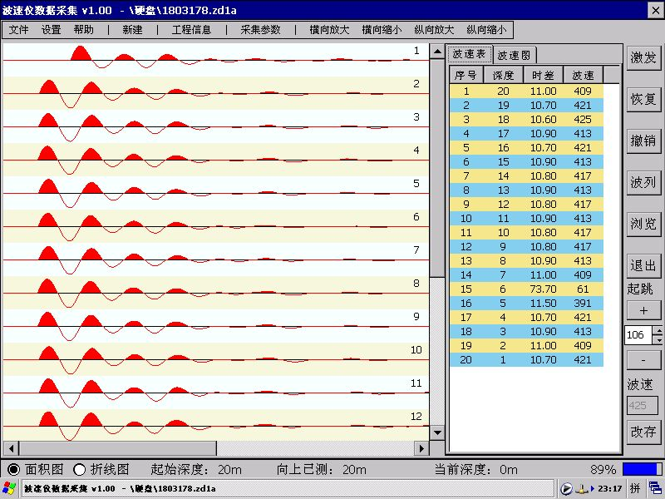
图3.5 （c）单一道波列图与波速表

3.2.5 现场测试操作
按【ON/OFF】打开仪器电源，将探头电缆端航插头接入【Test】口；进入采集界面，新建一个文件名，开始采集波速及波形，点击界面按钮区中激发或按【In Trigger】，自动采集波形及波速值；每采集一次自动保存波形及波速，若有错误采集，直接撤销采集，重新测量；测试一点数据后，将电缆向上提起一次，循环采集不同测点波速，直至完成钻孔波速。
一般采用自下而上的方式，从钻孔底部开始测试，把探头及电缆匀速地放入钻孔底部，放入过程中应注意有无缩径，在缩径处以下深度不宜长时间停留，以免卡住探头。
测试时，应根据工程情况及地质分层，每隔 1～3m 布置一个测点；当有较薄夹层时，应适当调整，使得薄夹层时，应适当调整，使得薄夹层中至少布置两个测点。
- 友情提示
波速采集过程中，每个波速及波形都是自动保存，钻孔测试完毕后，无需单独保存文件，可以随时关机切断电源。
即使在某种特殊情况下，钻孔无法测试完成，也可在条件具备情况下，打开该文件后，继续测试钻孔波速。

3.3扣板式测量方法

3.3.1 采集界面
在主界面单击扣板式后，将进入仪器的采集界面，缺省设置就是默认设置状态，如图3.6（a、b）所示。

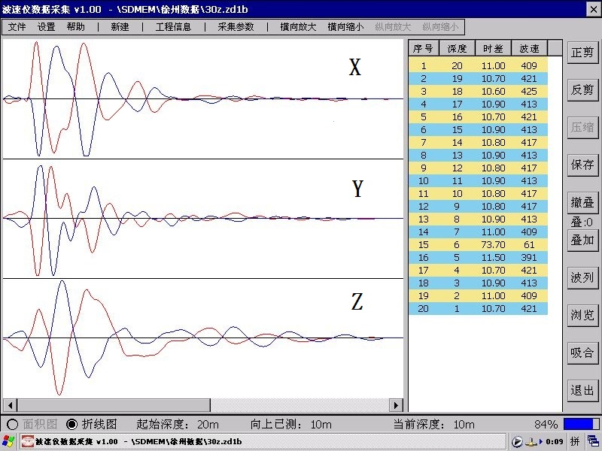
图3.6（a） 扣板式采集界面

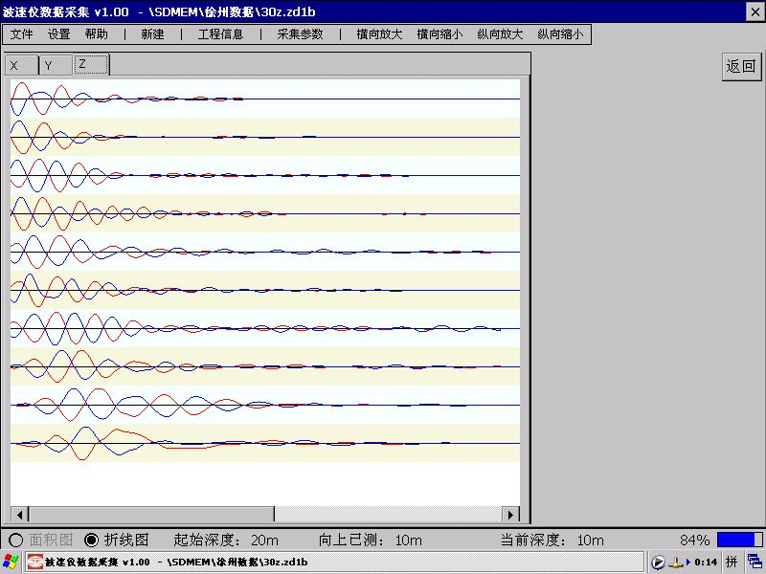
图3.6（b） 波列图
1.波形区：显示X方向、Y方向、Z方向；
2. 功能按钮区：
正剪：每个测点，点击该按钮，敲击木板一端时，采集的波形为红色；
反剪：每个测点，点击该按钮，敲击木板另一端时，采集的波形为蓝色；
压缩：每个测点，点击该按钮，做压缩波测试时，在 Z 通道显示；
保存：正反剪采集完好时，点击该按钮，保存波形；未保存前可以重新采集直到波形完好；
撤叠：对叠加操作进行撤销；
叠加：对某点的正剪或反剪，通过多次的敲击叠加采集，能有效的减小噪声信号；
波列：对所有波形以波列形式显示；
浏览：对测试的文件，进行查看预览；
吸合：在初始下方探头前，将弹片的磁性环放置在探头前端，点击吸合 ，弹片吸合在探头上，此时按键变为断开 ；将探头放置在指定深度后，点击断开 ，弹片弹开，探头紧贴孔壁。
退出：退出采集界面。
3. 波列图：显示X、Y、Z三个方向波列图形，并且可以通过横向放大缩小、纵向放大缩小来显示；
4. 工具按钮：
详见3.2.1第6条说明。

3.3.2 新建、工程信息
对测试工程信息进行填写，新建一个文件名称，确定后即可测试，如图3.7（a、b）所示。
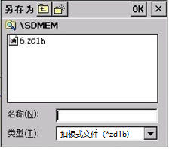
图3.7 (a) 新建钻孔名称
图3.7(b) 工程信息
- 友情提示：
扣板式文件扩展名（*.zd1b）,新建一般以孔号命名。

3.3.3采集参数
点击工具按钮区的采集参数 ，可以进入到参数设置区，如图 3.8 所示。
- 友情提示：采集点数：2048、采样间隔0.2、0.3。
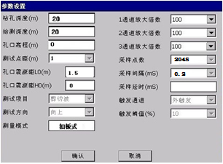
图 3.8 采集参数界面
钻孔深度：测试钻孔深度；
始测深度：开始测量钻孔的深度；
孔口高程：钻孔孔口处的高程；
测试点距：上一测点和下一测点之间的距离， 也就是检波器的上一测点与下一测点之间距离；
孔口震源距：钻孔距振源的距离，L0为钻孔中心到垫木中心的水平距离，范围为 1.00～2.00m；HO为钻孔中心到垫木垂直距离；
测试项目：分为“剪切波”和“剪切波+压缩波”两项， “剪切波”设置后只能采剪切波波形，也就是 X,Y 两个方向的波形；“剪切波+压缩波”设置后可以采剪切波和压缩波的波形，也就是 X,Y,Z 三个方向的波形。
测试方向：每次测试时井中检波器的移动方向；
测量模式：采用孔中激振式，还是扣板式等；
1、2、3道放大倍数：各道放大倍数大小；
采样点数：组成每道波形的质点个数；
采样间隔：组成每道波形的质点之间的时间间隔；
采样延时：控制剪切波波形开始采集的时间，在触发前后等待所设的延迟时间后才开始采集；
触发通道：选择外触发t通道
触发阈值：一般为4%-20%。

3.3.4 现场测试操作
1.钻孔基本情况
测试孔应垂直，钻孔附近地面应尽量可能平整，钻孔时应尽量较少孔壁土扰动，待测孔达到预定深度时，如地层软弱应下套管护壁，套管与孔壁间应用灌浆和填砂法处理。
2.振板
先将地面整理平整，露出土层，铺上一层砂子，再将振板放在平整的砂子上，上面压上重物，使振板与地面紧密接触。
当剪切波振源采用锤击上压重物的振板时， 振板的长向中垂线应对准测试孔中心，孔口与振板的距离宜为 1～3m，振板上所压重物宜大于 400Kg。
当压缩波振源采用锤击金属板时，金属板距孔口的距离宜为 1～3m；振板的中垂线应通过孔口，用锤沿板纵轴从两个相反方向水平敲击板端，产生水平剪切波。
3.传感器
当三分量检波器在孔内不同深度处接收剪切波时，应将其固定在孔壁上；当使用检波器做触发信号时，记时触发检波器应置于振板边中心。
4. 仪器连接
按【Power】或【ON/OFF】打开仪器电源，将探头电缆端航插头接入【Test】口；外触发检波器连接【Ex Trigger】口即可。
5.采集波形
测试时，应根据工程情况及地质分层，每隔 1～3m 布置一个测点，并宜自下而上按预定深度进行测试；当有较薄夹层时，应适当调整，使得薄夹层时，应适当调整，使得薄夹层
中至少布置两个测点。
剪切波测试时，传感器应设置在测试孔内预订深度处固定，沿木板纵轴方向分别打击其两端，可记录相位相反的两组剪切波波形；压缩波测试时，可锤击金属板，当激振能量不足时，可采用落锤或爆炸产生压缩波。
6.剪切波震相确认
1）现场采集的波形一般由三部分组成：
第一部分是从零时开始至直达波能量的到达， 其信号除受外部干扰出现毛刺外， 基本上是一条接近与直线的平稳段；
第二部分是从波的第一个初至起到第二个初至止，此段属于 P 波段，振幅小，频率高；
第三部分是以 S 波为主的部分，振幅大，频率低。
2）波形的规律
a.P 波传播速度较 S 波传播速度快，P 波为初至波；
b.振源板两端分别做水平激发时，S 波相位反向，而 P 波相位不变；
c．检波器下孔一定深度后，P 波波幅变小，频率变高，而 S 波幅度相对较大，频率相对较低。
d.最小测试深度应大于震源板至孔口之间的距离，以避免浅部高速地层界面可能造成的折射波影响。

3.4地脉动测试

3.4.1 现场测试方法
1.测点布置
地脉动测点数量应根据工程设计要求，场地大小和地质构造复杂程度确定，在一个场地上不宜少于三个测点，每个测点至少监测15分钟。(测试工作应尽量安排在干扰较小的时间进行如夜深人静，以尽量避免周围环境对测试工作的影响)。
2.检波器的安置
每个测点应挖20—50cm浅坑，坑底清除浮土、整平。X（东西）、Y（南北）和Z（垂直）三个方向各安置一个检波器，三个检波器之间的距离不宜过远，相互间距离10cm即可或采用整体式检波器，检波器底面应和地面紧密接触。

3.4.2 采集测试
一般按照规范要求，采集不少于15分钟，因此建议采样点数2048，采样间隔220；如图3.9所示。
采集设置后，单击开始采集进度条完成后，单击保存即可；如图3.10所示。
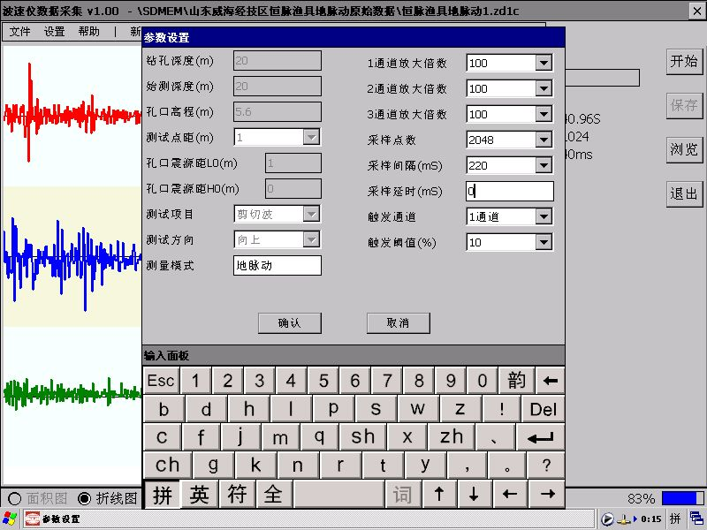
图3.9 采集参数设置
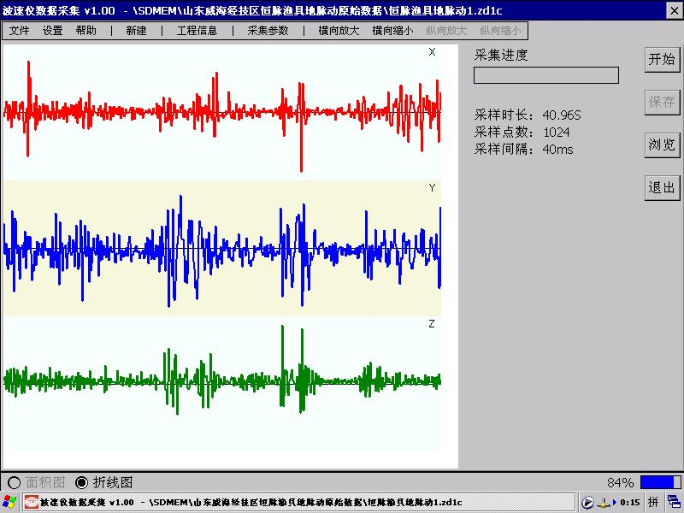
图3.10采集信号

3.5 现场注意事项

3.5.1 钻孔
1.孔径的要求：
按测井探头口径的需要，钻头一般经常使用90~105mm、 110~130mm,钻孔直径应该比测井探头直径大 3～5cm。
2.钻孔井壁的要求：
井壁要求光滑，井径变化较小，上下一致。在松散和结构复杂的地层钻井，除了更换钻具外，钻进的速度也要适当控制以保证钻孔质量。井孔的倾斜要求不能超过5°，否则测井资料的可靠程度大大降低。
3.测井对钻孔时间的要求：
一般测井的时间要求比较特殊，受到终孔时间的限制。一般来说，在钻机打完井后，马上对钻进进行扩孔、泥浆护壁等工作，这些工作完成后立即开始进行测井。打钻工作一般在白昼进行，在完工后 24 小时以内，应该完成波速测井的工作，为了防止周围环境和人文干扰，测井有时要在夜深人静时进行，尤其受人文、交通干扰较大的地区，选择合适的时间测井也是一种很好的防干扰措施。
4.关于其它事宜：
测量有套管钻孔时，实践证明还是比较不容易的。

3.5.2 孔中激振式测量注意事项
1.孔中激振式方法时，钻孔内一定要有泥浆、水等间质耦合。
2.每次放下或提升检波器到一个新深度应停留十几秒后再测，这样可避免泥浆扰动干扰。
3.测有泥浆护壁的钻孔，最好从孔底测起，避免因泥浆沉淀引起卡检波器和测量深度不够情况。

3.5.3扣板式测量注意事项
1. 作为振源的振板应选用弹性和韧性较好的木板，不宜用铁板或水泥板。振板锤击的两头可包上铁皮或用一块比木板截面稍大的铁板垫在木板两头以便多次使用。
2. 井孔应与振板长轴线垂直，即井孔到振板的距离相等，这是保证振板两面敲击后，剪切波恰好反向的一个基础。孔源距应是井孔到振板中心的垂直距离。
3. 振板与表土层耦合的好坏直接关系波形采集的好坏。现场可在选定放振板的地方撒一层砂子，放上木板来回磨动，在有空缺处再撒砂子，反复数次可达到最佳效果。
4. 现场的重物的重量应保证锤击时没有大的位移，另外重物应尽可能在振板上均匀分配。当重物质量有限时，在振板地面加带钢钉的铁板或木板打孔插钢筋。
5. 测剪切波时， 锤击力要尽量保证水平；锤击要干净利索， 避免二次或多次击打。
6. 剪切波不能在水中传播，但根据实测经验，在有浓泥浆护壁的钻孔中，可以在检波器不与钻孔壁紧密接触的情况下测得很好的 S 波震相，浓泥浆可以减少塌孔的可能性。
7. 测量时如遇塌孔卡住检波器，在人力拉不动的情况下，最好将钻机用不带钻头的钻杆放到合适深度，用冲洗的方法慢慢的提升，这样可保护检波器。
8. 随着测试深度的增加，有效信号的频率会有所降低，对数据的准确读取有一定的影响（可选在有效波起跳点或第一波峰处）。
9．随着测试深度的增大，S 波信号能量逐渐减小。为提高有效信号的幅度，单纯增加激发能量也会增大噪声的干扰。在选择适当激发能量的同时，采用多次叠加的方法不仅能提高有效信号能量，还可压制噪声。

尊敬的中地远大用户您好！
感谢您选择中地远大的产品，我公司将竭诚为您提供优质的产品和售后服务，具体保修内容如下：
一、自产品购买之日起，提供一年保修服务；提供终身软件升级、技术服务及维修服务。
二、本保修卡（盖章有效）与正式购机凭证（如发票等）一起作为保修依据。
三、在保修期内发生故障，经我司技术人员核实属正常情况下发生，免收维修费；超出保修期，根据产品故障情况收取成本费及维修费用。
四、请您收到产品后仔细检查，产品如有任何问题请在5日内提出，否则视为接受产品。
五、下列情况下，本公司提供有偿服务：
1.非正常操作，不按照产品的使用手册操作、安装、保养而造成故障的；
2.非本公司授权的机构或人员自行拆卸、维修、改装的；
3.自然灾害等不可抗力因素（如地震等）造成的损坏；
4.因意外原因（如冲击、过压）造成的损坏。
六、以上条款解释权归北京中地远大勘测科技有限公司

联系方式：
地址：北京市大兴区采育经济开发区采伟路8号（102606）
电话：010-80280188 传真：010-80280128
手机：18614056135 QQ:2512607207
E-mail:zdydkc@163.com http://www.zdydkc.com

